三商美邦的溫室氣體
第十七條 等級：進階
資料來源：2018年三商美邦人壽企業社會責任報告書

三商美邦通過雙項第三方驗證，並積極控管減少能源使用，同時在公司內部宣導各項有助於環境保護的小撇步。人均溫室氣體排放降低5.85%

企業概述
三商美邦人壽（原名三商人壽）成立於1993年7月，為三商投資控股股份有限公司（原三商行集團）旗下之子公司。2001年與美商百年金融集團MassMutual策略結盟，更名為「三商美邦人壽」，並沿用至今。該次結盟除了財務上的合作外，同時為今日的三商美邦人壽於公司治理、內稽內控之架構與制度奠定了堅實的基礎。 2010年三商美邦人壽與MassMutaul結束長達10年策略合作關係，並由母集團三商行將MassMutual所有持股全數買回，顯示三商美邦人壽深耕台灣保險市場之決心。其後三商美邦人壽積極籌備上市，並於兩年後2012年12月正式掛牌，股票代號2867，也成為當時相隔15年來唯一上市之壽險股。

案例描述
三商美邦信義總公司及台北分公司通過BSI英國標準協會ISO14001 環境管理系統、ISO14064溫室氣體盤查系統雙驗證。透過汰換設備及安裝節能省電裝置等專案，致力於降低碳排放量達成2016年訂下2019年降低總碳排放量1% 的目標。
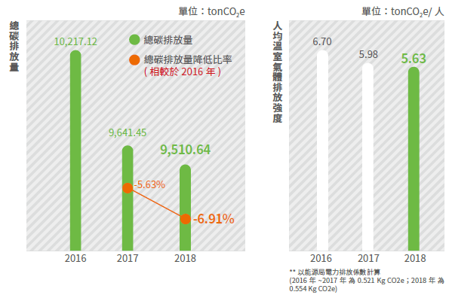
2018年使用ISO14064-1之方法學盤查總公司及各分公司碳排放量，由總公司及台北分公司率先通過ISO14064-1認證。
